Строительство дома по финской технологии
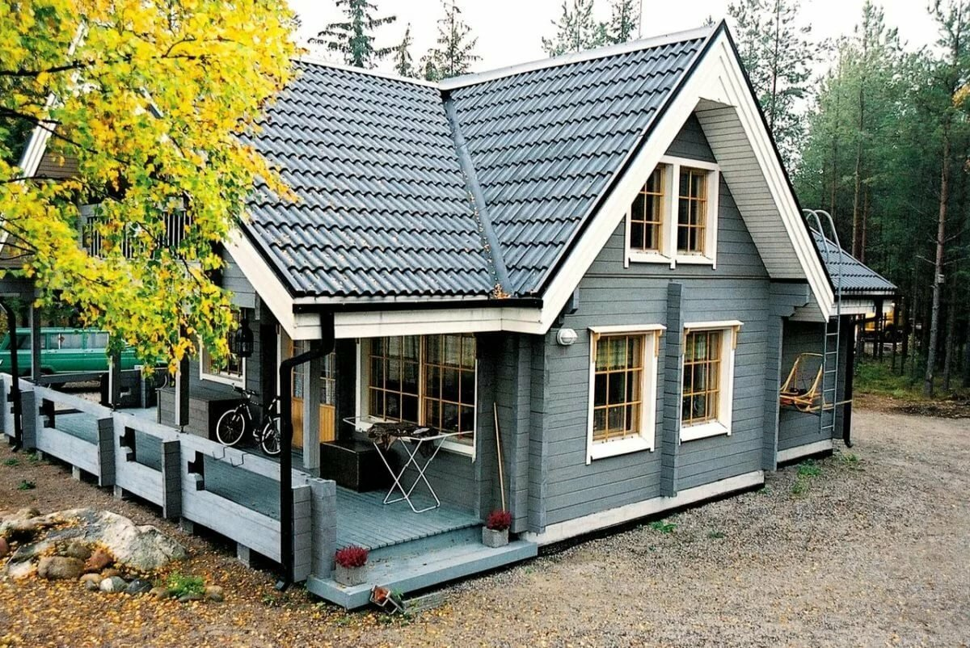
Дом, выстроенный по финской технологии, отличается большим сроком эксплуатации и высокими показателями теплоизоляции. Объясняется свойство использованием некоторых дополнительных материалов и особенностями возведения.
Строение собирается практически из готовых частей. Монтаж происходит в ускоренные сроки. Разберемся, в чем заключается суть строительства дома по финской технологии.

Особенности строительного материала для финского дома
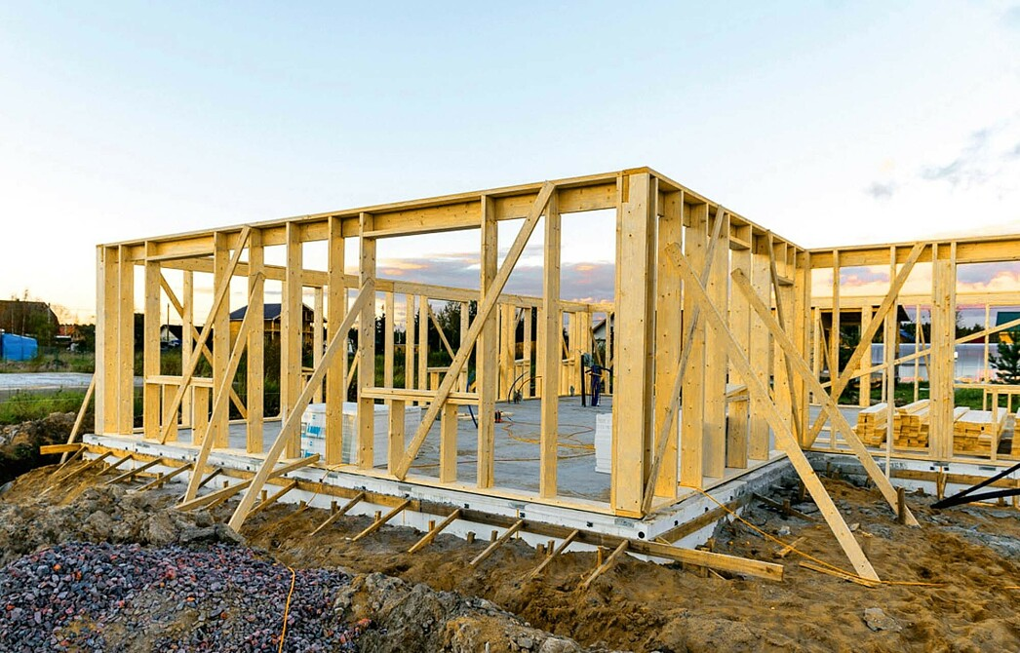
Высокая теплоизоляция – главный показатель строения. Сэндвич-панели многослойны. Между слоями производители прокладывают минеральные утеплители. Пенополистирола и других органических утеплителей, нет. В результате срок эксплуатации здания существенно увеличивается.
Используется финский клееный брус. Практика показывает, что дома, возведенные из материала, не изменяют своих характеристик на протяжении 50 лет. Можно с уверенностью говорить о том, что такое здание простоит не менее века.
Все используемые материалы при строительстве – легковесные. Необходимость в сооружении тяжелого фундамента, отпадает, а значит, и сроки возведения сокращаются.

Этапы строительства дома по финской технологии
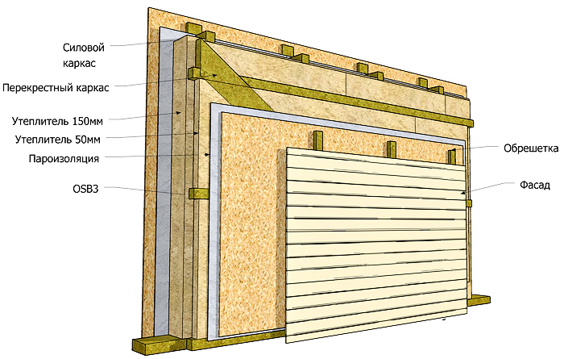
Для возведения финского дома тяжелый, глубокий фундамент не нужен. Одновременно с фундаментом сооружаются и закладные детали. Они нужны для дальнейшего монтажа стен.
Секрет от мастера. Если грунт неустойчивый, подвижный, закладывают ленточный фундамент, но не глубокий. Чтобы сэкономить стройматериалы можно использовать столбчатый фундамент.

Монтаж перекрытия
Когда все работы с фундаментом завершены, переходят к монтажу перекрытий для первого этажа (если планируется возведение двух- или трехэтажной конструкции).
Сверху настилается черновой пол. В свою очередь он зашивается фанерой толщиной не менее 18 мм.

Сборка каркаса стен
Производители поставляют готовые коробки или части стен. В России чаще используют второй вариант. Стены собираются на полу в положении лежа.
В качестве основы выступает обрезная стена. Узлы крепят при помощи каркасного замка и саморезов. Условие повышает прочность и надежность дома.

Обшивка стен
После того, как стены собраны, их обшивают листовым материалом. Обычно применяют негорючую ветрозащитную и паропроницаемую мембрану.
Ее толщина не должна быть менее 25 мм.
Работы проходят быстро, так как обшить горизонтальные поверхности проще.

Установка стен
Теперь предстоит возведение стен, то есть их нужно присоединить к основанию и закрепить в вертикальном положении.
Секрет от мастера. Самым надежным креплением являются шпильки. После того, как стены закреплены к нижнему перекрытию, их нужно соединить между собой. Для этого используют болты. Отверстия проходят по углам каркаса.

Обустройство второго этажа
На стенах оборудуется межэтажное перекрытие. Сечение балки может быть меньше, так как нагрузка на «второй» пол, слабее.
Дальнейшие действия аналогичны тем, которые производят при строительстве первого этажа. Черновой пол также обшивается толстой фанерой, и монтируются стены.

Возведение кровли
Основа крыши – верхняя часть стен. Здесь устанавливается стропильная система. Стропильные балки впоследствии обшиваются фанерой. Это черновой потолок.
На кровельные балки устанавливают сами стропила. Они покрываются обрешеткой. Финские дома отличаются двускатной кровлей. Иная не применяется.
К обрешетке крепится кровельный материал.

Отделка
Финский дом отделывают блок-хаусом. Это материал, имитирующий бревна (можно использовать и вагонку). Затем монтируются окна, коммуникация, производится утепление стен и другие внутренние отделочные работы.
Хотя финская технология и не находит широкого применения на территории России, те застройщики которые ею воспользовались, не прогадали. Они получили качественное, теплое и экологически чистое жилье.

